***TRABAJO DE CURSO JAVA CLIENTE SERVIDOR***

***SISTEMA DE CALIFICACION DE ALUMNOS PARA COLEGIO***

***Integrantes:***

* *Marco Meléndez*
* *Marco Salazar Hizén*

***Profesor:***

* *Gustavo Coronel*

***INDICE***

***1.- Resumen.***

***2.- Introducción.***

***3.- Alcances y límites.***

***4.- Requerimientos.***

***5.- Modelo de Base de Datos.***

***6.- Prototipo.***

***7.- Desarrollo – Modelo Vista Controlador.***

***1.- Resumen:***

*En el presente trabajo, se desarrollará un Sistema en lenguaje java, se utilizará como entorno de desarrollo a la herramienta Netbeans y su librería Swing como interface GUI, para almacenar los datos se utilizará como Base de Datos a Oracle, se utilizará como modelo de desarrollo al Modelo Vista Controlador.*

***2.- Introducción:***

*En el Colegio “Y DALE U”, se necesita que los profesores tengan centralizado las notas de los alumnos en cada curso que llevan, esto facilitará el proceso de calificación y lo hará transparente para todos. Las notas que se requiere automatizar son Nota 1 que es el promedio del Primer Semestre, Nota 2 que es el promedio del Segundo Semestre, y el Examen Final, estas notas tienen el mismo peso y se deben promediar dando como resultado la Nota Final del curso por cada alumno matriculado.*

*Adicionalmente solicitan también tener un registro por cada alumno, esto es tener los datos del alumno y su tutor digitalizado y centralizado.*

*También necesitan tener los datos de los profesores digitalizados y centralizados.*

***3.- Alcance:***

* *Digitalizar los datos básicos de los alumnos matriculados.*
* *Digitalizar los datos básicos de los profesores.*
* *Digitalizar los cursos por grado y sección.*
* *Digitalizar las notas de los alumnos por cada curso que llevan.*
* *Calcular automáticamente el promedio final de cada curso que lleva cada alumno.*
* *Implementar un sistema de seguridad que permita a los profesores loguearse y calificar solo a los alumnos que están llevando sus cursos.*
* *Implementar una Base de Datos que almacene los datos necesarios para el funcionamiento del Sistema.*
* *Implementar un Proceso de Carga Inicial de los alumnos matriculados, profesores, cursos y notas que se tienen hasta antes de instalar el Sistema.*
* *Se limita el acceso solo a los profesores, teniendo como próximo objetivo el acceso de los alumnos.*
* *Se limita la implementación de reportes para llegar a la fecha pactada.*
* *Se limita el Sistema a Cliente Servidor, teniendo como próximo objetivo la implementación del Sistema en Web.*

***4.- Requerimientos:***

* *Proceso de Carga Inicial: Cargar inicialmente los datos de los alumnos, profesores, cursos y notas en forma automática para evitar la digitalización.*
* *Desarrollar el Módulo de Mantenimiento de los datos básicos de los alumnos.*
* *Desarrollar el Módulo de Mantenimiento de los datos básicos de los profesores.*
* *Desarrollar el Módulo de Mantenimiento de los datos básicos de los cursos.*
* *Desarrollar el Módulo de Calificación de los alumnos y del cálculo automático del promedio final por cada curso.*
* *Desarrollar el Módulo de Logueo de profesores al Sistema y controlar que solo puedan calificar a sus alumnos.*
* *Modelar e implementar la Base de Datos necesaria para el funcionamiento del Sistema.*

***5.- Modelo de Base de Datos:***

*5.1.- Entidades:*

* ***Profesor****: Almacena los datos básicos de los profesores del colegio.*
* ***Alumno****: Almacena los datos básicos de los alumnos matriculados.*
* ***Curso****: Almacena los datos de los cursos que se dictan.*
* ***Notas****: Almacena las notas de los alumnos por cada curso que llevan.*
* ***Contador****: Almacena los contadores que generan los códigos de las entidades.*

*5.2.- Entidad – Relación:*

* *Un profesor puede dictar varios cursos, un curso puede ser dictado por un profesor. Relación Uno a muchos.*
* *Un alumno puede estar matriculado en varios cursos, un curso puede ser llevado por varios alumnos. Relación Muchos a muchos que es solucionada con la Entidad NOTAS.*

*5.3. Diagrama Entidad – Relación:*

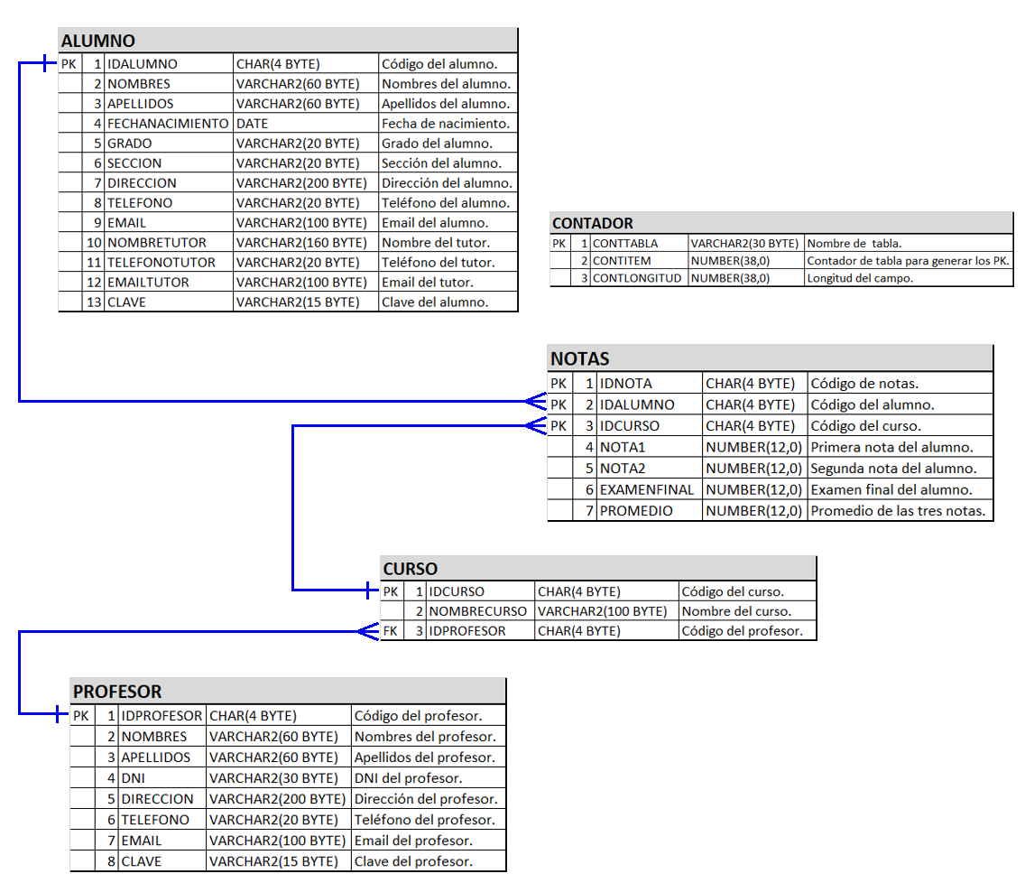

*5.4.- Diccionario de datos:*

***ENTIDAD ALUMNO***

1 IDALUMNO CHAR(4 BYTE) Código del alumno.

2 NOMBRES VARCHAR2(60 BYTE) Nombres del alumno.

3 APELLIDOS VARCHAR2(60 BYTE) Apellidos del alumno.

4 FECHANACIMIENTO DATE Fecha de nacimiento.

5 GRADO VARCHAR2(20 BYTE) Grado del alumno.

6 SECCION VARCHAR2(20 BYTE) Sección del alumno.

7 DIRECCION VARCHAR2(200 BYTE) Dirección del alumno.

8 TELEFONO VARCHAR2(20 BYTE) Teléfono del alumno.

9 EMAIL VARCHAR2(100 BYTE) Email del alumno.

10 NOMBRETUTOR VARCHAR2(160 BYTE) Nombre del tutor.

11 TELEFONOTUTOR VARCHAR2(20 BYTE) Teléfono del tutor.

12 EMAILTUTOR VARCHAR2(100 BYTE) Email del tutor.

13 CLAVE VARCHAR2(15 BYTE) Clave del alumno.

***ENTIDAD PROFESOR***

1 IDPROFESOR CHAR(4 BYTE) Código del profesor.

2 NOMBRES VARCHAR2(60 BYTE) Nombres del profesor.

3 APELLIDOS VARCHAR2(60 BYTE) Apellidos del profesor.

4 DNI VARCHAR2(30 BYTE) DNI del profesor.

5 DIRECCION VARCHAR2(200 BYTE) Dirección del profesor.

6 TELEFONO VARCHAR2(20 BYTE) Teléfono del profesor.

7 EMAIL VARCHAR2(100 BYTE) Email del profesor.

8 CLAVE VARCHAR2(15 BYTE) Clave del profesor.

***ENTIDAD CURSO***

1 IDCURSO CHAR(4 BYTE) Código del curso.

2 NOMBRECURSO VARCHAR2(100 BYTE) Nombre del curso.

3 IDPROFESOR CHAR(4 BYTE) Código del profesor.

***ENTIDAD NOTAS***

1 IDNOTA CHAR(4 BYTE) Código de notas.

2 IDALUMNO CHAR(4 BYTE) Código del alumno.

3 IDCURSO CHAR(4 BYTE) Código del curso.

4 NOTA1 NUMBER(12,0) Primera nota del alumno.

5 NOTA2 NUMBER(12,0) Segunda nota del alumno.

6 EXAMENFINAL NUMBER(12,0) Examen final del alumno.

7 PROMEDIO NUMBER(12,0) Promedio de las tres notas.

***ENTIDAD CONTADOR***

1 CONTTABLA VARCHAR2(30 BYTE) Nombre de tabla.

2 CONTITEM NUMBER(38,0) Contador de tabla para generar los PK.

3 CONTLONGITUD NUMBER(38,0) Longitud del campo*.*

*5.5.- Script de creación de B.D.:*

*REM ============================================*

*REM DESHABILITAR SALIDAS*

*REM ============================================*

*SET TERMOUT OFF*

*SET ECHO OFF*

*-- =============================================*

*-- CRACIÓN DE LA APLICACIÓN*

*-- =============================================*

*DECLARE*

*N INT;*

*COMMAND VARCHAR2(200);*

*BEGIN*

*COMMAND := 'DROP USER SistemaDeNotas CASCADE';*

*SELECT COUNT(*) INTO N*

*FROM DBA_USERS*

*WHERE USERNAME = 'SistemaDeNotas';*

*IF ( N = 1 ) THEN*

*EXECUTE IMMEDIATE COMMAND;*

*END IF;*

*END;*

*/*

*CREATE USER SistemaDeNotas IDENTIFIED BY admin;*

*GRANT CONNECT, RESOURCE TO SistemaDeNotas;*

*ALTER USER SistemaDeNotas*

*QUOTA UNLIMITED ON USERS;*

*GRANT CREATE VIEW TO SistemaDeNotas;*

*-- =============================================*

*-- CONECTARSE A LA APLICACIÓN*

*-- =============================================*

*CONNECT SistemaDeNotas/admin*

*-- =============================================*

*-- CREACIÓN DE LOS OBJETOS DE LA BASE DE DATOS*

*-- =============================================*

*CREATE TABLE SistemaDeNotas.alumno*

*(*

*idalumno CHAR(4) NOT NULL,*

*nombres VARCHAR(60) NOT NULL,*

*apellidos VARCHAR(60) NOT NULL,*

*fechanacimiento DATE NOT NULL,*

*grado VARCHAR(20) NOT NULL,*

*seccion VARCHAR(20) NOT NULL,*

*direccion VARCHAR(200) NOT NULL,*

*telefono VARCHAR(20) NOT NULL,*

*email VARCHAR(100) NOT NULL,*

*nombretutor VARCHAR(160) NOT NULL,*

*telefonotutor VARCHAR(20) NOT NULL,*

*emailtutor VARCHAR(100) NOT NULL,*

*clave VARCHAR(15) NOT NULL,*

*CONSTRAINT PK_ALUMNO PRIMARY KEY (idalumno)*

*);*

*COMMENT ON TABLE SistemaDeNotas.alumno IS 'Tabla de alumnos.';*

*COMMENT ON COLUMN SistemaDeNotas.alumno.idalumno IS 'Código del alumno.';*

*COMMENT ON COLUMN SistemaDeNotas.alumno.nombres IS 'Nombres del alumno.';*

*COMMENT ON COLUMN SistemaDeNotas.alumno.apellidos IS 'Apellidos del alumno.';*

*COMMENT ON COLUMN SistemaDeNotas.alumno.fechanacimiento IS 'Fecha de nacimiento del alumno.';*

*COMMENT ON COLUMN SistemaDeNotas.alumno.grado IS 'Grado del alumno.';*

*COMMENT ON COLUMN SistemaDeNotas.alumno.seccion IS 'Sección del alumno.';*

*COMMENT ON COLUMN SistemaDeNotas.alumno.direccion IS 'Dirección del alumno.';*

*COMMENT ON COLUMN SistemaDeNotas.alumno.telefono IS 'Teléfono del alumno.';*

*COMMENT ON COLUMN SistemaDeNotas.alumno.email IS 'Email del alumno.';*

*COMMENT ON COLUMN SistemaDeNotas.alumno.nombretutor IS 'Nombre del tutor.';*

*COMMENT ON COLUMN SistemaDeNotas.alumno.telefonotutor IS 'Teléfono del tutor.';*

*COMMENT ON COLUMN SistemaDeNotas.alumno.emailtutor IS 'Email del tutor.';*

*COMMENT ON COLUMN SistemaDeNotas.alumno.clave IS 'Clave del alumno.';*

*CREATE TABLE SistemaDeNotas.profesor*

*(*

*idprofesor CHAR(4) NOT NULL,*

*nombres VARCHAR(60) NOT NULL,*

*apellidos VARCHAR(60) NOT NULL,*

*dni VARCHAR(30) NOT NULL,*

*direccion VARCHAR(200) NOT NULL,*

*telefono VARCHAR(20) NOT NULL,*

*email VARCHAR(100) NOT NULL,*

*clave VARCHAR(15) NOT NULL,*

*CONSTRAINT PK_PROFESOR PRIMARY KEY (idprofesor)*

*);*

*COMMENT ON TABLE SistemaDeNotas.profesor IS 'Tabla de profesores.';*

*COMMENT ON COLUMN SistemaDeNotas.profesor.idprofesor IS 'Código del profesor.';*

*COMMENT ON COLUMN SistemaDeNotas.profesor.nombres IS 'Nombres del profesor.';*

*COMMENT ON COLUMN SistemaDeNotas.profesor.apellidos IS 'Apellidos del profesor.';*

*COMMENT ON COLUMN SistemaDeNotas.profesor.dni IS 'DNI del profesor.';*

*COMMENT ON COLUMN SistemaDeNotas.profesor.direccion IS 'Dirección del profesor.';*

*COMMENT ON COLUMN SistemaDeNotas.profesor.telefono IS 'Teléfono del profesor.';*

*COMMENT ON COLUMN SistemaDeNotas.profesor.email IS 'Email del profesor.';*

*COMMENT ON COLUMN SistemaDeNotas.profesor.clave IS 'Clave del profesor.';*

*CREATE TABLE SistemaDeNotas.curso*

*(*

*idcurso CHAR(4) NOT NULL,*

*nombrecurso VARCHAR(100) NOT NULL,*

*idprofesor CHAR(4) NOT NULL,*

*CONSTRAINT PK_CURSO PRIMARY KEY (idcurso)*

*);*

*COMMENT ON TABLE SistemaDeNotas.curso IS 'Tabla de cursos.';*

*COMMENT ON COLUMN SistemaDeNotas.curso.idcurso IS 'Código del curso.';*

*COMMENT ON COLUMN SistemaDeNotas.curso.nombrecurso IS 'Nombre del curso.';*

*COMMENT ON COLUMN SistemaDeNotas.curso.idprofesor IS 'Código del profesor.';*

*CREATE TABLE SistemaDeNotas.nota*

*(*

*idnota CHAR(4) NOT NULL,*

*idalumno CHAR(4) NOT NULL,*

*idcurso CHAR(4) NOT NULL,*

*nota1 NUMBER(12,0) NOT NULL,*

*nota2 NUMBER(12,0) NOT NULL,*

*examenfinal NUMBER(12,0) NOT NULL,*

*promedio NUMBER(12,0) NOT NULL,*

*CONSTRAINT PK_NOTA PRIMARY KEY (idnota),*

*CONSTRAINT FK_ALUMNO FOREIGN KEY (idalumno) REFERENCES SistemaDeNotas.alumno (idalumno),*

*CONSTRAINT FK_CURSO FOREIGN KEY (idcurso) REFERENCES SistemaDeNotas.curso (idcurso)*

*);*

*COMMENT ON TABLE SistemaDeNotas.nota IS 'Tabla de notas.';*

*COMMENT ON COLUMN SistemaDeNotas.notas.idnota IS 'Código de nota.';*

*COMMENT ON COLUMN SistemaDeNotas.notas.idalumno IS 'Código del alumno.';*

*COMMENT ON COLUMN SistemaDeNotas.notas.idcurso IS 'Código del curso.';*

*COMMENT ON COLUMN SistemaDeNotas.notas.nota1 IS 'Nota 1 del alumno.';*

*COMMENT ON COLUMN SistemaDeNotas.notas.nota2 IS 'Nota 2 del alumno.';*

*COMMENT ON COLUMN SistemaDeNotas.notas.promedio IS 'Promedio final del alumno.';*

*CREATE TABLE SistemaDeNotas.contador*

*(*

*conttabla VARCHAR(30) NOT NULL ,*

*contitem NUMBER(6,0) NOT NULL ,*

*contlongitud NUMBER(3,0) NOT NULL ,*

*CONSTRAINT PK_CONTADOR PRIMARY KEY (conttabla)*

*);*

*COMMENT ON TABLE SistemaDeNotas.contador IS 'Tabla de contadores para generar las PKs.';*

*COMMENT ON COLUMN SistemaDeNotas.contador.conttabla IS 'Nombre de tabla.';*

*COMMENT ON COLUMN SistemaDeNotas.contador.contitem IS 'Contador de tabla para generar los PK.';*

*COMMENT ON COLUMN SistemaDeNotas.contador.contlongitud IS 'Longitud del campo.';*

*5.6.- Script de carga de B.D.:*

*REM ============================================*

*REM DESHABILITAR SALIDAS*

*REM ============================================*

*SET TERMOUT OFF*

*SET ECHO OFF*

*-- =============================================*

*-- CARGAR DATOS DE PRUEBA*

*-- =============================================*

*-- Tabla: curso*

*insert into curso values('0001','Lenguaje 1','0001');*

*insert into curso values('0002','Matemática 1','0002');*

*insert into curso values('0003','Ingles 1','0003');*

*insert into curso values('0004','Lenguaje 2','0004');*

*insert into curso values('0005','Matemática 2','0005');*

*insert into curso values('0006','Religión 2','0006');*

*insert into curso values('0007','Ingles 2','0003');*

*insert into curso values('0008','Lenguaje 3','0007');*

*insert into curso values('0009','Matemática 3','0008');*

*insert into curso values('0010','Historia 3','0009');*

*insert into curso values('0011','Religión 3','0006');*

*insert into curso values('0012','Ingles 3','0003');*

*-- Tabla: profesor*

*insert into profesor (idprofesor,apellidos,nombres,dni,direccion,telefono,email,clave) values('0001','ABANDO CORITOMA','KATHERINE THALIA','01011248','ASOC TREBOL AZUL CA PARDO, LUIS, 0 H-17','964418217','jermey.abando.07@hotmail.com','1111');*

*insert into profesor (idprofesor,apellidos,nombres,dni,direccion,telefono,email,clave) values('0002','ACHALMA MEJIA','YENIFER','01068573','M.ZELAYA 138 MZ E LT 25 PAMPLONA BAJA SJM','964576498','axil.achalma.07@gmail.com','1111');*

*insert into profesor (idprofesor,apellidos,nombres,dni,direccion,telefono,email,clave) values('0003','AGUILAR HUAMAN','LUCY ANAI','01083995','MANUEL JARAMILLO 1042 PS 2 ZONA A','967999747','pilar.aguilar.07@hotmail.com','1111');*

*insert into profesor (idprofesor,apellidos,nombres,dni,direccion,telefono,email,clave) values('0004','AGUILAR IRALA','JUAN DAVID','01100448','MZ. A-1 LT. 09','969767497','juan.aguilar.07@gmail.com','1111');*

*insert into profesor (idprofesor,apellidos,nombres,dni,direccion,telefono,email,clave) values('0005','AGUILAR LOPEZ','ROXANA','01110924','NUMALLONA 1041 UND.C MZ L1 LT 31 SAN JUAN','961537208','ladoshka.aguilar.07@hotmail.com','1111');*

*insert into profesor (idprofesor,apellidos,nombres,dni,direccion,telefono,email,clave) values('0006','AGUILAR PARIONA','LUZ DIANA','01156659','JR NUMA LLONA, GENARO, 1072','966945642','marisol.aguilar.07@gmail.com','1111');*

*insert into profesor (idprofesor,apellidos,nombres,dni,direccion,telefono,email,clave) values('0007','AGUILAR QUISPE','EMILIANA','01160236','MZ E LT 23 LA RINCONADA','968906324','gabriela.aguilar.07@hotmail.com','1111');*

*insert into profesor (idprofesor,apellidos,nombres,dni,direccion,telefono,email,clave) values('0008','AGUIRRE GUEVARA','AYME','01186464','CA VILCHEZ, JOSE MARIA, 822','968628159','yorse.aguirre.07@gmail.com','1111');*

*insert into profesor (idprofesor,apellidos,nombres,dni,direccion,telefono,email,clave) values('0009','ALANYA DE LA CRUZ','ROSA MARIA','04340805','NUEVA RINCONADA SECTOR LAS VIOLETAS MZ A LOTE 2 PAMPLONA ALT','961027207','alfredo.alanya.07@hotmail.com','1111');*

*insert into profesor (idprofesor,apellidos,nombres,dni,direccion,telefono,email,clave) values('0010','ALANYA ROJAS','DEISY','04346522','CA TREBOL AZUL, 0 G-05','963766576','wilber.alanya.07@gmail.com','1111');*

*-- Tabla: alumno*

*insert into alumno values('0001','YORSE','ALCARRAZ BORDA',to_date('20130202 16:27:48','YYYYMMDD HH24:MI:SS'),'1','A','PS P1, 0 26-30 BUENOS MILAGROS','968208482','alex.alcarraz.07@hotmail.com','CACÑAHUARAY PALOMINO, LUZ NELY','969121919','bryan.cacnahuaray.07@hotmail.com','1111');*

*insert into alumno values('0002','ALFREDO','ALCARRAZ ÑAHUI',to_date('20130725 16:27:48','YYYYMMDD HH24:MI:SS'),'1','A','A.H.M.LADERAS DE VILLA MZ K LT 16 S.J.MIRF','963910970','jhonny.alcarraz.07@gmail.com','CAHUANA ACORI, CINTHYA PAMELA','965599242','deivis.cahuana.07@gmail.com','1111');*

*insert into alumno values('0003','WILBER','ALDAMA DE LA CRUZ',to_date('20130802 16:27:48','YYYYMMDD HH24:MI:SS'),'1','A','PSJ. LAS BRISAS NRO SN PISO 1 MZ E LOTE 13','963619517','dennis.aldama.07@hotmail.com','CAHUANA LOPEZ, YSABEL','964421264','liz.cahuana.07@hotmail.com','1111');*

*insert into alumno values('0004','MARLENI','ALFARO ASTORIMA',to_date('20130105 16:27:48','YYYYMMDD HH24:MI:SS'),'1','A','MZ H LT 19 COOP DE VIV URANMARCA','963688038','gavi.alfaro.07@gmail.com','CAHUANA QUISPE, EMER','963538618','river.cahuana.07@gmail.com','1111');*

*insert into alumno values('0005','OSCAR ANTONIO','ALIAGA GUTIERREZ',to_date('20130416 16:27:48','YYYYMMDD HH24:MI:SS'),'1','A','J MORALES 769 UNID.A (B1-6) SN JUAN MIRAFL','966277966','evelyn.aliaga.07@hotmail.com','CAHUANA SOSA, DAVID JONATAN','962161921','rayda.cahuana.07@hotmail.com','1111');*

*insert into alumno values('0006','MYKE BENGHI','ARAUJO QUISPE',to_date('20120610 16:27:48','YYYYMMDD HH24:MI:SS'),'2','A','LA REFORMA C10-14 L.PRADO PAMPL.ALTA','963861209','roy.araujo.07@hotmail.com','CARRERA MALLQUI, EDUARDO ENRIQUE','967289698','naun.carrera.07@hotmail.com','1111');*

*insert into alumno values('0007','AGNES','ARAUJO RODRIGUEZ',to_date('20120824 16:27:48','YYYYMMDD HH24:MI:SS'),'2','A','MZ.76 LT.01 AMP.LAURELES P.ALTA','961578779','eduardo.araujo.07@gmail.com','CARRILLO MAYORGA, MIGUEL ANGEL','969174649','angela.carrillo.07@gmail.com','1111');*

*insert into alumno values('0008','EDWIN ERWIN','ARAUJO SANTIAGO',to_date('20120401 16:27:48','YYYYMMDD HH24:MI:SS'),'2','A','CALLE S','962190375','evelin.araujo.07@hotmail.com','CASA FALCONI, WILDER','965684518','pilar.casa.07@hotmail.com','1111');*

*insert into alumno values('0009','WILLIAM','ARESTEGUI CARDENAS',to_date('20120507 16:27:48','YYYYMMDD HH24:MI:SS'),'2','A','CA PARDO, LUIS, 0 N-05','968532281','yuriko.arestegui.07@gmail.com','CASAS PALOMINO, LUCILA','969414729','leiddy.casas.07@gmail.com','1111');*

*insert into alumno values('0010','MIJAIL','ARI CCAPA',to_date('20120520 16:27:48','YYYYMMDD HH24:MI:SS'),'2','A','PS 6, 0 D-09 AH INDOAMERICA','965654573','luis.ari.07@hotmail.com','CASTRO FLORES, GUILLERMO','964903099','yimi.castro.07@hotmail.com','1111');*

*insert into alumno values('0011','NHADIR SHENIA','BARBOZA GARAGUNDO',to_date('20111123 16:27:48','YYYYMMDD HH24:MI:SS'),'3','A','AV. PEDRO JOSÉ MIOTA 273','962826297','jhon.barboza.07@hotmail.com','LOPE TERRES, LOURDES','965866299','yessica.lope.12@hotmail.com','1111');*

*insert into alumno values('0012','KEVIN','BARBOZA SANCHEZ',to_date('20110611 16:27:48','YYYYMMDD HH24:MI:SS'),'3','A','CA CEDROS, LOS, 0 B-06','965658426','mayty.barboza.07@gmail.com','LOPEZ ALANYA, RONALD','960535955','luis.lopez.12@gmail.com','1111');*

*insert into alumno values('0013','ERIKA FELICITA','BARRIOS ÑAUPA',to_date('20110328 16:27:48','YYYYMMDD HH24:MI:SS'),'3','A','UNID D MZ L2 LT 39 S J DE MIRAF.','963973777','yudita.barrios.07@hotmail.com','LOPEZ AUCCAPUCLLA, TAIS ESMERALDA','960648373','gilmer.lopez.12@hotmail.com','1111');*

*insert into alumno values('0014','DAVID ENRIQUE','BARZOLA CASTRO',to_date('20110716 16:27:48','YYYYMMDD HH24:MI:SS'),'3','A','PS LIBERTAD, LA, 0 X-10 AH TREBOLA ZUL','968536304','angel.barzola.07@gmail.com','LOPEZ HUAYHUA, HIRSA RUCINA','968832228','rayda.lopez.12@gmail.com','1111');*

*insert into alumno values('0015','SONIA JASMINA','BARZOLA CURO',to_date('20110708 16:27:48','YYYYMMDD HH24:MI:SS'),'3','A','PS 4, 0 B-26 PJ VILLA SOLIDARIDAD','962001844','ronny.barzola.07@hotmail.com','LOPEZ LOPEZ, SONIA','969738675','rossio.lopez.12@hotmail.com','1111');*

*-- Tabla: nota*

*insert into nota values('0001','0001','0001',10,16,12,13);*

*insert into nota values('0002','0001','0002',13,16,14,14);*

*insert into nota values('0003','0001','0003',17,18,19,18);*

*insert into nota values('0004','0002','0001',12,11,11,11);*

*insert into nota values('0005','0002','0002',14,10,18,14);*

*insert into nota values('0006','0002','0003',19,16,11,15);*

*insert into nota values('0007','0003','0001',19,19,13,17);*

*insert into nota values('0008','0003','0002',11,13,14,13);*

*insert into nota values('0009','0003','0003',20,13,15,16);*

*insert into nota values('0010','0004','0001',13,18,12,14);*

*insert into nota values('0011','0004','0002',19,11,12,14);*

*insert into nota values('0012','0004','0003',20,16,14,17);*

*insert into nota values('0013','0005','0001',18,16,19,18);*

*insert into nota values('0014','0005','0002',15,12,19,15);*

*insert into nota values('0015','0005','0003',13,12,20,15);*

*insert into nota values('0016','0006','0004',12,11,15,13);*

*insert into nota values('0017','0006','0005',13,19,20,17);*

*insert into nota values('0018','0006','0006',13,11,17,14);*

*insert into nota values('0019','0006','0007',11,19,12,14);*

*insert into nota values('0020','0007','0004',14,17,12,14);*

*insert into nota values('0021','0007','0005',15,13,13,14);*

*insert into nota values('0022','0007','0006',19,14,10,14);*

*insert into nota values('0023','0007','0007',17,18,18,18);*

*insert into nota values('0024','0008','0004',13,15,18,15);*

*insert into nota values('0025','0008','0005',18,15,13,15);*

*insert into nota values('0026','0008','0006',14,20,15,16);*

*insert into nota values('0027','0008','0007',15,17,10,14);*

*insert into nota values('0028','0009','0004',11,16,11,13);*

*insert into nota values('0029','0009','0005',13,17,19,16);*

*insert into nota values('0030','0009','0006',15,11,19,15);*

*insert into nota values('0031','0009','0007',18,18,12,16);*

*insert into nota values('0032','0010','0004',18,10,13,14);*

*insert into nota values('0033','0010','0005',11,17,12,13);*

*insert into nota values('0034','0010','0006',16,18,19,18);*

*insert into nota values('0035','0010','0007',19,14,10,14);*

*insert into nota values('0036','0011','0008',20,20,15,18);*

*insert into nota values('0037','0011','0009',20,15,13,16);*

*insert into nota values('0038','0011','0010',16,12,11,13);*

*insert into nota values('0039','0011','0011',14,14,19,16);*

*insert into nota values('0040','0011','0012',16,20,11,16);*

*insert into nota values('0041','0012','0008',12,12,16,13);*

*insert into nota values('0042','0012','0009',14,12,16,14);*

*insert into nota values('0043','0012','0010',17,19,14,17);*

*insert into nota values('0044','0012','0011',14,11,15,13);*

*insert into nota values('0045','0012','0012',16,17,11,15);*

*insert into nota values('0046','0013','0008',17,20,13,17);*

*insert into nota values('0047','0013','0009',16,13,18,16);*

*insert into nota values('0048','0013','0010',14,11,13,13);*

*insert into nota values('0049','0013','0011',12,19,13,15);*

*insert into nota values('0050','0013','0012',10,20,18,16);*

*insert into nota values('0051','0014','0008',17,13,20,17);*

*insert into nota values('0052','0014','0009',11,18,14,14);*

*insert into nota values('0053','0014','0010',20,13,15,16);*

*insert into nota values('0054','0014','0011',13,20,19,17);*

*insert into nota values('0055','0014','0012',12,17,17,15);*

*insert into nota values('0056','0015','0008',18,13,14,15);*

*insert into nota values('0057','0015','0009',14,17,12,14);*

*insert into nota values('0058','0015','0010',15,14,20,16);*

*insert into nota values('0059','0015','0011',18,13,14,15);*

*insert into nota values('0060','0015','0012',14,17,15,15);*

*-- Tabla: Contador*

*insert into contador Values( 'alumno', 2, 4 );*

*insert into contador Values( 'profesor', 10, 4 );*

*insert into contador Values( 'curso', 6, 4 );*

*insert into contador Values( 'nota', 6, 4 );*

*update contador set contitem = (select count(*) from alumno) where conttabla = 'alumno';*

*update contador set contitem = (select count(*) from profesor) where conttabla = 'profesor';*

*update contador set contitem = (select count(*) from curso) where conttabla = 'curso';*

*update contador set contitem = (select count(*) from nota) where conttabla = 'nota';*

*commit;*

***6.- Prototipo del Sistema:***

*6.1.- Pantalla de logueo:*

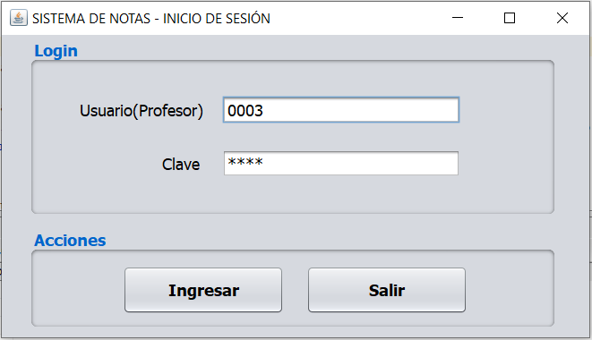

*6.2.- Menú principal:*

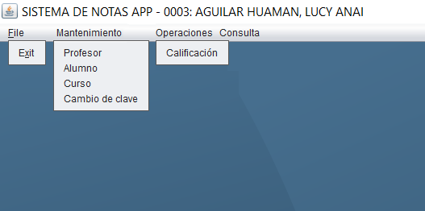

*6.3.- Mantenimiento de profesores:*

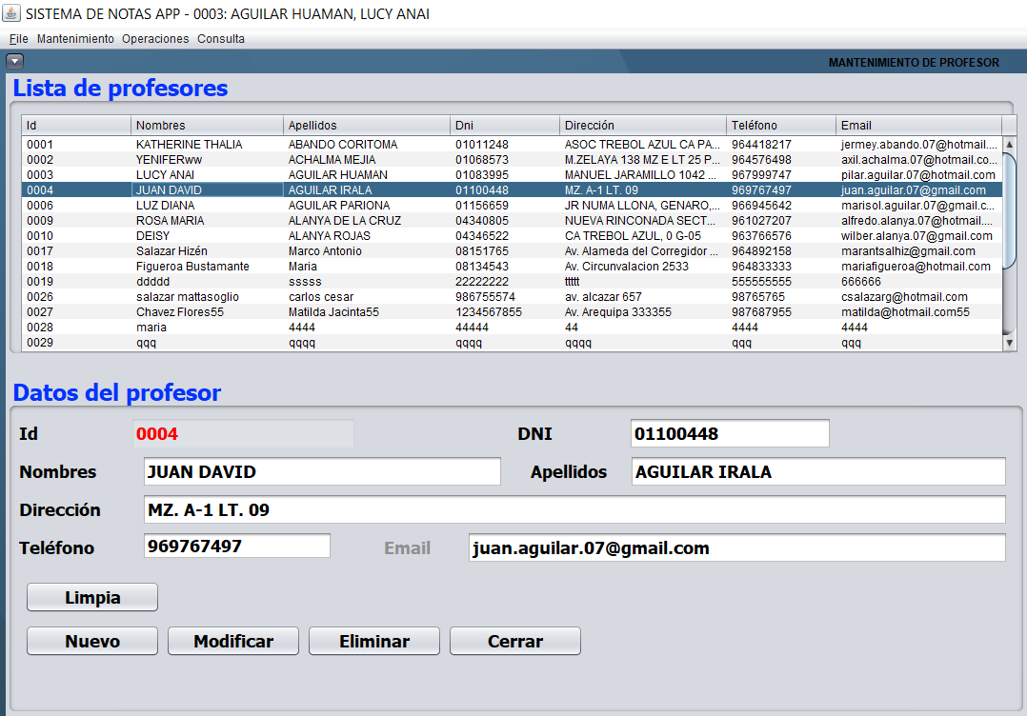

*6.4.- Mantenimiento de alumnos:*

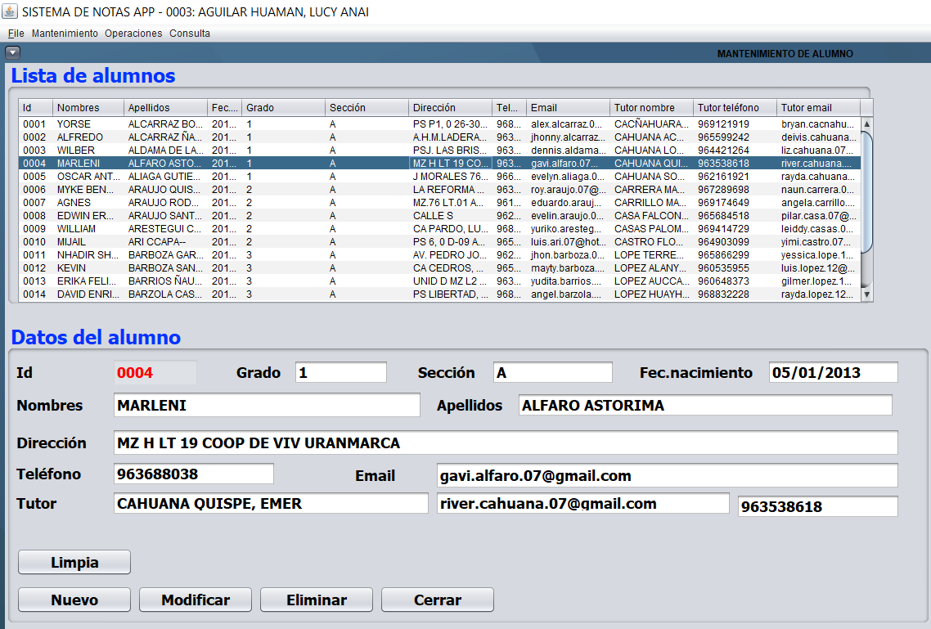

*6.5.- Mantenimiento de cursos:*

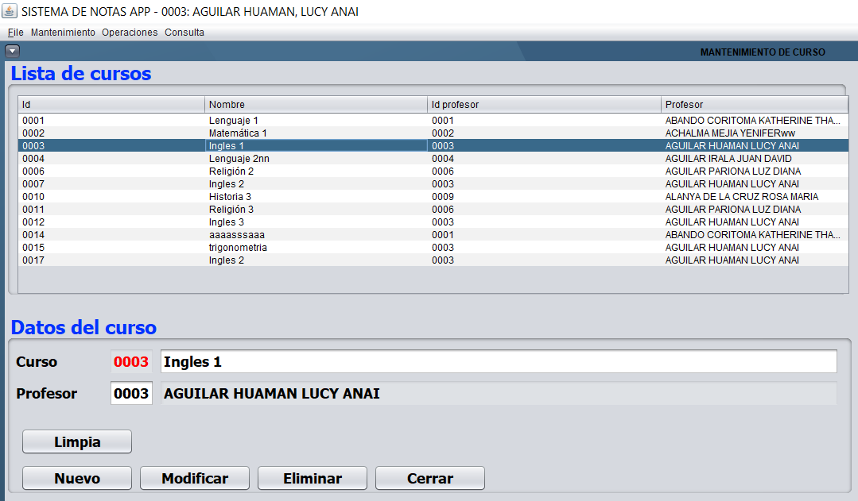

*6.6.- Cambio de clave:*

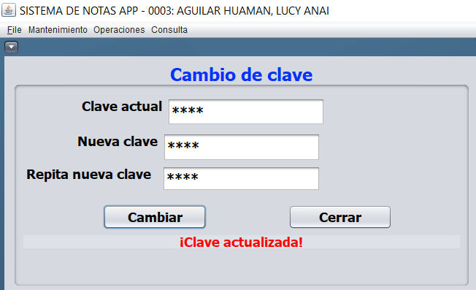

*6.7.- Calificación de cursos por alumnos:*

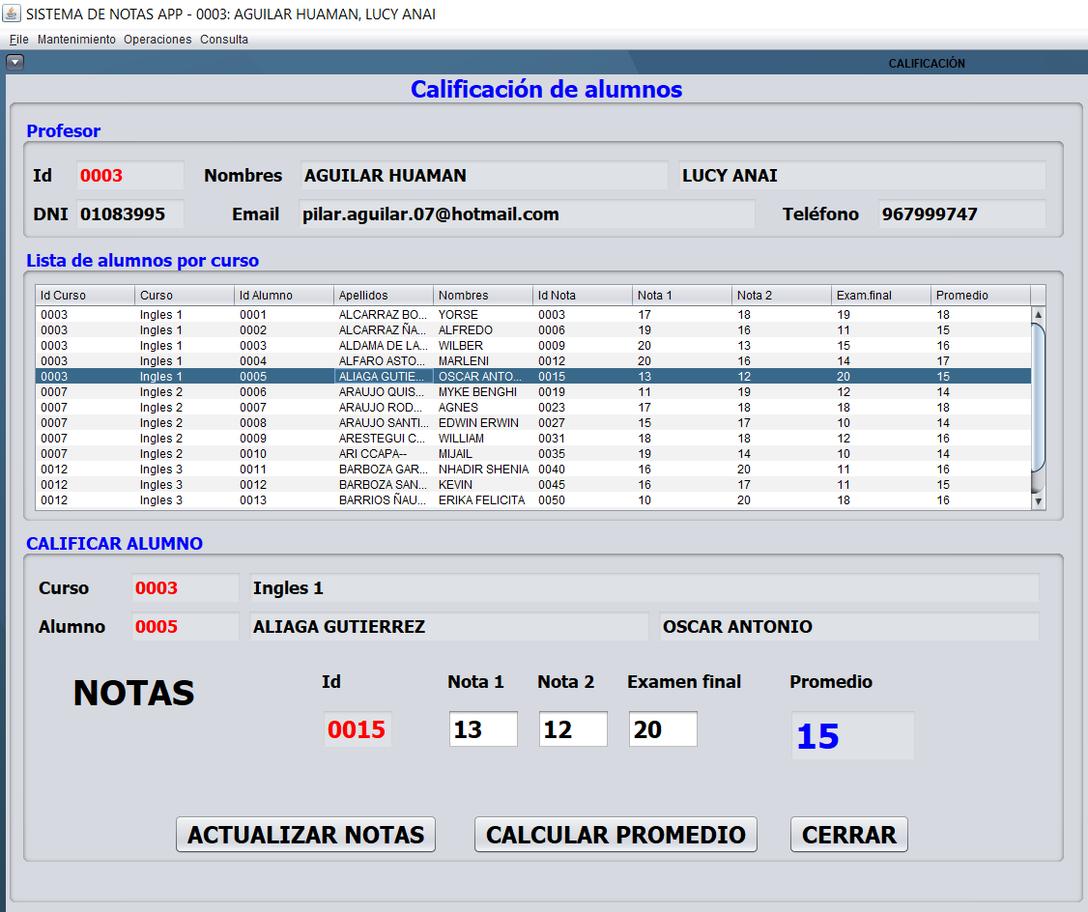

***7.- Desarrollo – Modelo Vista Controlador:***

